Video: Petřínská rozhledna
Petřínská rozhledna

Označ, pro kterou rozhlednu platí následující tvrzení:

 | Petřínská rozhledna | Eiffelova věž
Můžeme ji navštívit v ČR.
Byla postavena dříve.
Dosahuje větší nadmořské výšky.
Její stavba je vyšší.
Její stavba trvala 2 roky.
Její stavba netrvala ani 4 měsíce.
Měla hydraulický výtah.
Měla modernější výtah na plynový pohon.
Slavnostní otevření proběhlo 20. srpna 1891.
Nahoru vede 299 schodů.
Nalezneme u ní zrcadlové bludiště.
Můžeme si na ní zakoupit občerstvení.
Vede k ní lanová dráha.

Pozorně si prohlédni Petřínskou rozhlednu a Eiffelovu věž a uveď v čem se shodují:

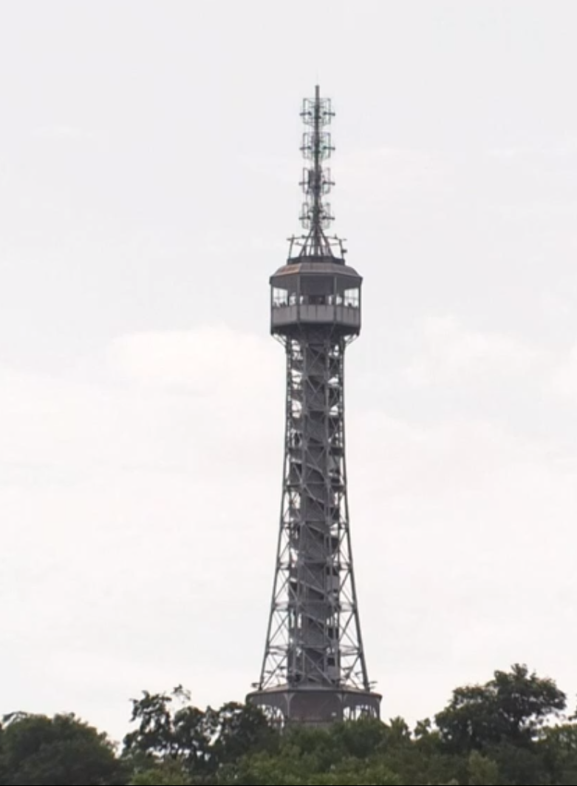

_____________________________________________________________________________________________________________________________________________________________________

_____________________________________________________________________________________________________________________________________________________________________
_______________________________________________________
_______________________________________________________

Autor: Andrea Tláskalová
Toto dílo je licencováno pod licencí Creative Commons [CC BY-NC 4.0]. Licenční podmínky navštivte na adrese [https://creativecommons.org/choose/?lang=cs].

